# Różniczkowanie i całkowanie

## Różniczkowanie jako proces

Pochodna w punkcie x0, może być rozumiana jako proces:

$\frac{d\left(f\left(x\right)\right)}{dx}\left(x_{0}\right)=\lim_{h→0}{\frac{f\left(x_{0}+h\right)−f\left(x_{0}\right)}{h}}$

Np:

$\frac{d\left(\sqrt{x}\right)}{dx}\left(x_{0}\right)=\lim_{h→0}{\frac{\sqrt{x_{0}+h}−\sqrt{x_{0}}}{h}}$

$\frac{d\left(\sqrt{x}\right)}{dx}\left(x_{0}\right)=\lim_{h→0}{\frac{x_{0}+h−x_{0}}{h\left(\sqrt{x_{0}+h}+\sqrt{x_{0}}\right)}}=\lim_{h→0}{\frac{h}{h\left(\sqrt{x_{0}+h}+\sqrt{x_{0}}\right)}}=\lim_{h→0}{\frac{\left(\sqrt{x_{0}+h}−\sqrt{x_{0}}\right)\left(\sqrt{x_{0}+h}+\sqrt{x_{0}}\right)}{h\left(\sqrt{x_{0}+h}+\sqrt{x_{0}}\right)}}$

$\frac{d\left(\sqrt{x}\right)}{dx}\left(x_{0}\right)=\lim_{h→0}{\frac{1}{\sqrt{x_{0}+h}+\sqrt{x_{0}}}}=\frac{1}{\sqrt{x_{0}}+\sqrt{x_{0}}}=\frac{1}{2\sqrt{x_{0}}}$

Różniczka w punkcie x0:

## Różniczkowanie jako stosunek mikroprzyrostów

Pochodna:

$\frac{d\left(f\left(x\right)\right)}{dx}\left(x_{0}\right)=st\left(\frac{f\left(x_{0}+dx\right)−f\left(x_{0}\right)}{dx}\right)$

Absolutnie dokładna zmiana wartości funkcji f względem mikroprzyrostu dx:

$Δ\left(f\left(x\right)\right)\left(x_{0}\right)=f\left(x_{0}+dx\right)−f\left(x_{0}\right)$

W powyższych równaniach dx traktujemy jako wartość ze świata liczb nieskończenie małych. Świat liczb rzeczywistych jest kompletnie oddzielnym od świata liczb nieskończenia małych. Funkcja st obcina parę liczb (liczba rzeczywista, liczba nieskończenie mała) do wartości (liczba rzeczywista).

Jak mikroprzyrost (liczba ze świata liczb nieskończenie małych) funkcji wiąże się z pochodną?:

$Δ\left(f\left(x\right)\right)\left(x_{0}\right)=\frac{d\left(f\left(x\right)\right)}{dx}\left(x_{0}\right)dx\left(x_{0}\right)+εdx\left(x_{0}\right)$

Mikroprzyrost funkcji w punkcie x0 jest równy:

* pochodnej tej funkcji dla x0 : (f’(x)(x0)) (liczba ze świata liczb rzeczywistych)
* razy mikroprzyrost argumentu dla x0 : dx (x0) (liczba ze świata liczb nieskończenie małych)

To oznacza przyrost przybliżenia liniowego funkcji f dla x0 , ale do tego należy dodać:

* mikroprzyrost argumentu dla x0 : dx (x0) (liczba ze świata liczb nieskończenie małych) razy
* pewną wartość ze świata liczb nieskończenie małych.

Ta część oznacza liczbę ze świata liczb nieskończenie małych dla świata liczb nieskończenie małych. Innymi słowy liczbę rzeczywistą x, f(x) widzimy gołym okiem, liczby dx, df możemy zobaczyć tylko za pomocą mikroskopu, natomiast liczby dx2, df2 możemy zobaczyć patrząc mikroskopem w mikroskop.

Powyższy wzór jest równoważny ze wzorem Taylora (przyrost funkcji dla argumentu x0 w świecie liczb rzeczywistych o otoczeniu x0 jest równy pierwszej pochodnej, **następne pochodne nie wpływają w mikrootoczeniu w sposób mierzalny na ten przyrost**).

Wniosek z tego taki, że stosując konstrukcje liczb nieskończenie małych, w matematyce gdzie każdą liczbę rzeczywistą możemy dowolnie powiększyć, znaleźliśmy jak gdyby kres tych powiększeń (zauważmy jak gdyby sprzeczność, jednak nie jest to sprzeczne). Czyli możemy bardzo precyzyjnie mówić o przyrostach.

Dlaczego to takie ważne? Bo każdą funkcję (kształt geometryczny) możemy przedstawić jako sumę przyrostów. Łatwiej też nieraz mówić nie jakie coś jest, ale czym się różni. Możemy teraz precyzyjnie komunikować takie konstrukcje myślowe.

Zwróćmy jeszcze uwagę od czego zależy różniczka/pochodna i co jest jej rezultatem:

* różniczka w punkcie (x0 = 5) jest liczbą rzeczywistą pomnożoną przez wartość ze świata liczb nieskończenie małych np.: d(5x) (x0) = 5dx (x0) = 5x0 dx = 25 dx,
* pochodna dla (x0 = 5) jest liczbą rzeczywistą (wynikającą z procesu dowolnego powiększenia lub równoważnie jako stosunk wartości ze świata liczb nieskończenie małych) np.: d(5x)/d(x) (x0) = 5 d(x)/d(x) (x0) = 5 (x0) = 5,
* różniczka i pochodna dla (x0 = 5) zależą od tego argumentu oraz właściwie wszystkich innych argumentów (bo na przykład wyobraźmy sobie idealnie gładką funkcję oraz że nie mamy podanego przepisu algebraicznego na wzór tej funkcji, ale możemy przeczytać z nieskończenie wielkiej tablicy każdą jej wartość, to za pomocą aproksymacji z nieskończonej liczby punktów można by otrzymać idealny przepis na tą funkcję). Teoretycznie potrzebne są dowolne wartości w „bliskim” otoczeniu argumentu x0 dla dowolnych „bliskich” ustalonych liczb rzeczywistych, czyli też nieskończenie wiele, więc jeśli jest to dostępne dla „bliskich” to praktycznie będzie dostępne dla wszystkich. (Aczkolwiek wiadomo, że dla funkcji opisanej algebraicznie w przedziałach istotny będzie wzór algebraiczny dla przedziału w którym znajdzie się argument x0. Dla funkcji stałej albo liniowej pochodne również nie będą zależały od mikroprzyrostów, przyrostów czy argumentu x0.)

Poniżej przedstawiono schematy reprezentacji liczb nieskończenie małych, oraz funkcji wyciągającej liczbę rzeczywistą z takich schematów.

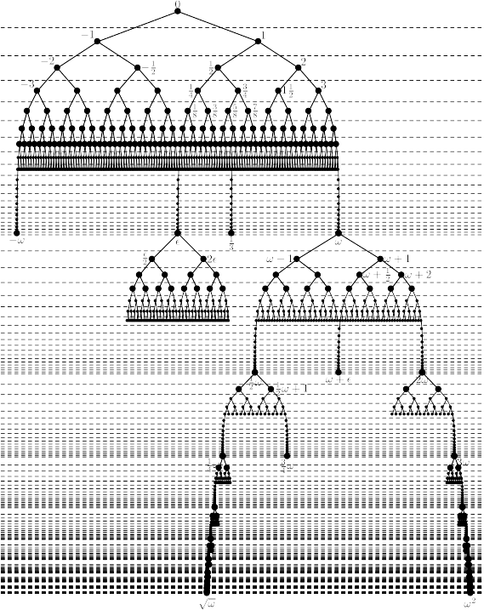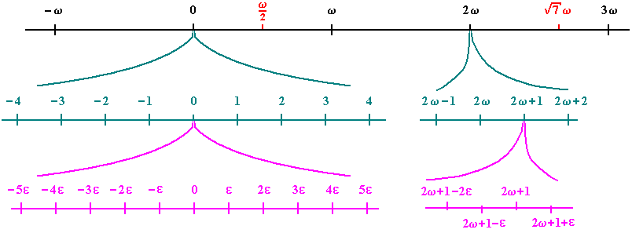

Liczby rzeczywiste, nieskończenie wielkie, nieskończenie małe, etc. w ujęciu surrealnym z góry i hiperrealnym z dołu.

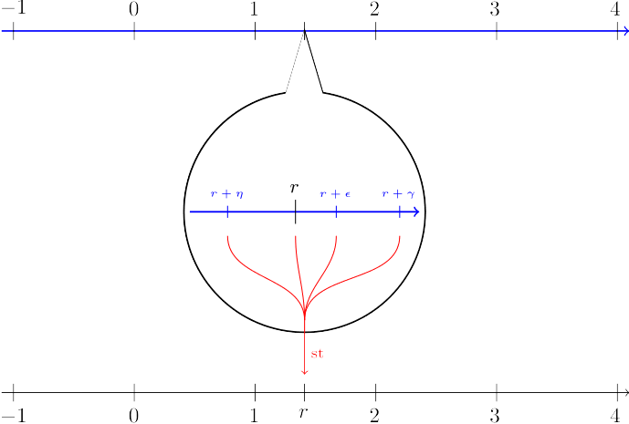

Działanie funkcji st(…).

## Różnica biegnąca i centralna

Należy zwrócić uwagę, że reprezentując funkcję na komputerze jako zbiór punktów, analizując tylko dwa sąsiednie punkty x i x+h, obliczony przyrost może znacznie odbiegać od rzeczywistego ze względu na skończoną dokładność reprezentacji liczby na komputerze.

Dochodzi tu do konfliktu:

* z punktu widzenia matematyki im bliżej dwa punkty tym bardziej ich różnica zbliża się do wartości pochodnej
* z punktu widzenia komputera, im dwie liczby mają bliższe wartości tym trudniej je rozróżnić między sobą

Możemy więc wywnioskować przybliżenie pochodnej w punkcie z kilku punktów (więcej niż 2), posługując się na przykład wzorami ekstrapolacyjnymi albo aproksymując punkty i licząc pochodną aproksymacji, wtedy wykorzystanie tak policzonej pochodnej zwróci się w algorytmach mocno uzależnionych od dokładnej wartości pochodnej, takim na przykład jak algorytm Newtona szukania zer funkcji. Natomiast w przypadku całkowania funkcji po gęstej siatce punktów nie będzie miało to specjalnie znaczenia, ponieważ nawet niedokładne pochodne będą mnożone przez małe przyrosty.

Zagadnienie dobrania logicznego algorytmu liczącego pochodne jest na tyle specyficzne, że w Matlab’ie nie ma gotowej procedury. Na pytanie jak policzyć pochodne, właściwą odpowiedzią wydaje się tylko odpowiedź, to zależy co dalej chcesz zrobić z tymi pochodnymi.

### Różnica biegnąca (interesuje nas przyszłość)

$Δ_{h→}\left(f\left(x\right)\right)\left(x\right)=f\left(x+h\right)−f\left(x\right)$

W matematyce najczęściej interesuje nas właśnie taka różnica, ponieważ zazwyczaj próbujemy wydedukować przyszłość. Bardzo często posługujemy się właśnie tym najprostszym schematem w obliczeniach numerycznych. Zbieżność O(n).

Matlab funkcja diff .

### Różnica wsteczna (interesuje nas przeszłość)

Często się podaje, rzadziej używa. Zbieżność O(n).

$Δ_{←h}\left(f\left(x\right)\right)\left(x\right)=f\left(x\right)−f\left(x−h\right)$

### Różnica centralna (interesuje nas dokładność)

Jeśli potrzebna większa dokładność można się posłużyć różnicą centralną:

$Δ_{←h→}\left(f\left(x\right)\right)\left(x\right)=\frac{1}{2h}\left[f\left(x+h\right)−f\left(x−h\right)\right]$

Ma ona zbieżność rzędu O(n2) (podczas gdy różnica biegnąca i wsteczna O(n)!!).

Matlab funkcja grad (zastosowanej do tablicy liczb).

## Ekstrapolacja Richardson’a

Metoda ta pozwala wyznaczać pochodną na podstawie dowolnie wielu sąsiednich punktów.

Pomysł polega na tym, żeby pochodną przedstawić jako średnią ważoną różnych przyrostów, np.:

$f'\left(x\right)≈\frac{−1\left[f\left(x+h\right)−f\left(x−h\right)\right]+8\left[f\left(x+\frac{h}{2}\right)−f\left(x−\frac{h}{2}\right)\right]}{6h}$

Ale jak dobrać te wagi żeby było jak najlepiej? Na to pytanie odpowiada algorytm Richardson’a.

### Algebraiczna manipulacja wzoru Taylor’a

Zacznijmy od wyrażenia wiązeku przyrostu funkcji o wartość h z pochodną funkcji. Związek ten opisuje twierdzenie Taylor’a:

$f\left(x+h\right)=f\left(x\right)+\frac{h}{1!}f'\left(x\right)+\frac{h^{2}}{2!}f''\left(x\right)+\frac{h^{3}}{3!}f'''\left(x\right)+..$

$f\left(x−h\right)=f\left(x\right)−\frac{h}{1!}f'\left(x\right)+\frac{h^{2}}{2!}f''\left(x\right)−\frac{h^{3}}{3!}f'''\left(x\right)+..$

Odejmując jedno równanie od drugiego i przenosząc f’(x) na lewą stronę oraz dzieląc przez h otrzymujemy:

$f'\left(x\right)=\frac{1}{2h}\left[f\left(x+h\right)−f\left(x−h\right)\right]−\left[\frac{1}{3!}h^{2}f^{3}\left(x\right)+\frac{1}{5!}h^{4}f^{5}\left(x\right)+\frac{1}{7!}h^{6}f^{7}\left(x\right)+..\right]$

Przyjmując teraz nazwy dla różnicy:

$Δ_{1}\left(x,h\right)=\frac{1}{2h}\left[f\left(x+h\right)−f\left(x−h\right)\right]$

Oraz dla współczynników potęg h:

$a_{2}=\frac{1}{3!}h^{2}f^{3}\left(x\right),a_{4}=\frac{1}{5!}h^{4}f^{5}\left(x\right),a_{6}−\frac{1}{7!}h^{6}f^{7}\left(x\right),a_{8}=..$

Równanie na pochodną miało by postać według nowych oznaczeń:

$f'\left(x\right)=Δ_{1}\left(x,h\right)+\left[a_{2}h^{2}+a_{4}h^{4}+a_{6}h^{6}+..\right]$

Ale zauważmy, że pochodną możemy również wyrazić dla przyrostu h/2:

$f'\left(x\right)=Δ_{1}\left(x,\frac{h}{2}\right)+\left[a_{2}\frac{h^{2}}{4}+a_{4}\frac{h^{4}}{16}+a_{6}\frac{h^{6}}{64}+..\right]$

Wykorzystując symetrię pomiędzy tymi równaniami możemy je odjąć od siebie po przemnożeniu drugiego przez 4:

$4f'\left(x\right)−f'\left(x\right)=\frac{4}{3}Δ_{1}\left(x,\frac{h}{2}\right)−Δ_{1}\left(x,h\right)−\left[3a_{4}\frac{h^{4}}{4}+15a_{6}\frac{h^{6}}{16}+..\right]$

Co po podzieleniu przez 3 daje:

$f'\left(x\right)=\frac{4}{3}Δ_{1}\left(x,\frac{h}{2}\right)−Δ_{1}\left(x,h\right)−\left[a_{4}\frac{h^{4}}{4}+5a_{6}\frac{h^{6}}{16}+..\right]$

I teraz znowu wprowadzimy oznaczenie dla różnicy:

$Δ_{2}\left(x,h\right)=\frac{4}{3}Δ_{1}\left(x,\frac{h}{2}\right)−\frac{1}{3}Δ_{1}\left(x,h\right)$

Mamy więc kolejny równoważny wzór na pochodną:

$f'\left(x\right)=Δ_{2}\left(x,h\right)−\left[a_{4}\frac{h^{4}}{4}+5a_{6}\frac{h^{6}}{16}+..\right]$

Zauważmy teraz że dopełnienie przyrostu Δ2(x, h) jest rzedu h4 i wyższe (wyrażenie w nawiasach kwadratowych). Procedurę możemy powtarzać, a każdy jej krok będzie zmniejszał niedopasowanie mnożąc je przez h2.

### Wzory ekstrapolacyjne Richardson’a na pochodną

Podsumowując:

$Δ_{1}\left(x,h\right)=\frac{1}{2h}\left[f\left(x+h\right)−f\left(x−h\right)\right]$

$Δ_{2}\left(x,h\right)=\frac{4}{3}Δ_{1}\left(x,\frac{h}{2}\right)−\frac{1}{3}Δ_{1}\left(x,h\right)$

A po rozwinięciu:

$Δ_{2}\left(x,h\right)=\frac{−1\left[f\left(x+h\right)−f\left(x−h\right)\right]+8\left[f\left(x+\frac{h}{2}\right)−f\left(x−\frac{h}{2}\right)\right]}{6h}$

Ogólnie:

$Δ_{k}\left(x,h\right)=\frac{2^{2k}}{2^{2k}−1}Δ_{k−1}\left(x,\frac{h}{2}\right)−\frac{1}{2^{2k}−1}Δ_{k−1}\left(x,h\right)$

(wzór bierze się z algorytmu odejmowania pochodnych, zauważmy że przy każdym kroku współczynniki przy potęgach h przesuwają się z 4 na 16, z 16 na 64, itd.)

Gdzie niedopasowanie jest rzędu:

$O\left(Δ_{k}\left(x,h\right)\right)=h^{2k}$.

## Różniczkowanie symboliczne

Mając do dyspozycji wzór funkcji, zazwyczaj możemy podać wzór na pochodną tej funkcji. Jednakże proces ten może zostać zalgorytmizowany. Matlab posiada takie algorytmy, np.:

>> syms x;

>> f=x^3;

>> f1=diff(f)

f1=

3*x^2

>>

## Całkowanie Riemann’a

Problem jest następujący, należy policzyć pole pod krzywą w przedziale:

$\int_{0}^{x}{xdx}=\lim_{h→0}{\sum_{i=0}^{i=n=\frac{x}{h}}{\left(0+ih\right)h}}=\lim_{i=0}{h^{2}\sum_{i=0}^{i=n=\frac{x}{h}}{i}}=\lim_{h→0}{h^{2}\frac{n\left(n+1\right)}{2}}=\lim_{h→0}{\frac{1}{2}h^{2}\left(\frac{x^{2}}{h^{2}}+\frac{x}{h}\right)}=\lim_{h→0}{\frac{1}{2}\left(x^{2}+xh\right)}=\frac{1}{2}x^{2}$

Czyli całkę rozumiemy jako nieskończoną sumę pól prostokątów.

Całka funkcji (f) jest związana z antypochodną tej funkcji (F) twierdzeniem Green’a:

$\int_{0}^{t}{f\left(τ\right)dτ}=F\left(t\right)−F\left(0\right)$

$\frac{dF\left(t\right)}{dt}=f\left(t\right)$

Metody numeryczne zazwyczaj nie zajmują się obliczaniem antypochodnej ponieważ jest to obiekt algebraiczny. W szczególnym przypadku gdy F(0) = 0 (albo F(a) = 0) możemy powiązać antypochodną z procesem liczenia całki w przedziale od 0 (albo a) do x.

Matlab: funkcja quad

### Aproksymacja prostymi – metoda trapezów

Jeżeli potrzebujemy scałkować funkcję daną zbiorem punktów, możemy ją najprościej najprościej przybliżyć łącząc kolejne punkty prostymi. Pole pod krzywą będzie wtedy sumą pól trapezów.

Dla dwóch punktów:

$\int_{a}^{b}{f\left(x\right)dx}≈\left(b−a\right)\frac{f\left(a\right)+f\left(b\right)}{2}$

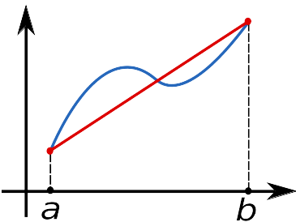 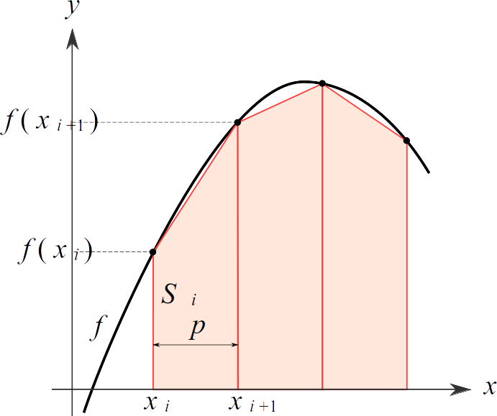

Dla N punktów:

$\int_{a}^{b}{f\left(x\right)dx}≈\sum_{k=1}^{k=N}{\frac{f\left(x_{k−1}\right)+f\left(x_{k}\right)}{2}Δx_{k}}$

Jeżeli punkty są równo rozłożone to:

$Δx_{k}=Δx=\frac{\left(b−a\right)}{N}$

A wzór uprości się do:

$\int_{a}^{b}{f\left(x\right)dx}≈\frac{\left(b−a\right)}{2N}\sum_{k=1}^{N}{f\left(x_{k−1}\right)+f\left(x_{k}\right)}=\frac{\left(b−a\right)}{N}\left(\frac{f\left(x_{0}\right)}{2}+\frac{f\left(x_{N}\right)}{2}+\sum_{k=1}^{N−1}{f}\left(x_{k}\right)\right)$

Błąd metody trapezowej jest rzędu:

$\frac{{\left(b−a\right)}^{3}}{12N^{2}}f''\left(c\left(b−a\right)\right)$

## Inne metody całkowania

Inne metody opierają się na „dokładniejszych” aproksymacjach. Grupa tych metod nazywa się formułami Newton-Cotes’a. Pierwszego rzędu jest metoda trapezowa, drugiego gdy przybliżymy punkty parabolą, itd.

Można też zastosować zasadę ekstrapolacji do metody trapezowej, otrzymując w ten sposób metodę Romberg’a.

Istnieją też metody adaptacyjne, oszacowujące i regulujące wielkość kroku.

## Co z tego wiedzieć? Co z tego umieć?

Należy wiedzieć jaka jest reprezentacja numeryczna różniczki i całki.

Należy umieć policzyć różniczkę metodą biegnącą i umieć ocenić jej zastosowanie, rysunek z przykładem i kontrprzykładem.

Należy umieć policzyć pole pod krzywą metodą trapezową, narysować przykład i go policzyć.